本周练习题：

1）实现如下效果,登录跳转任意页面

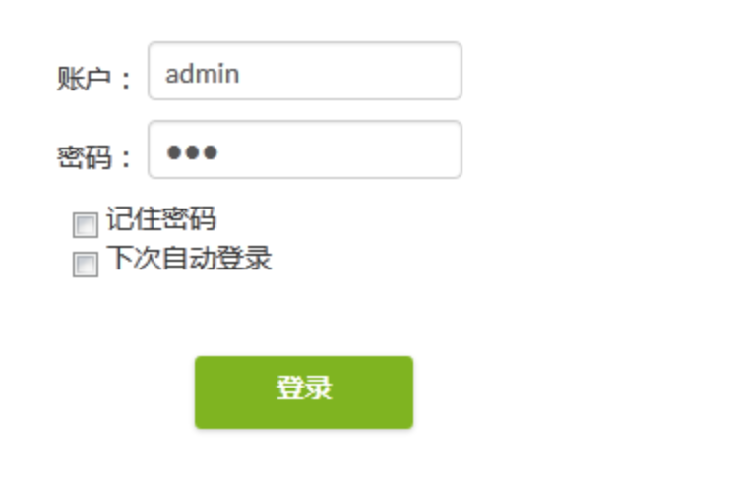

2）- 搜索内容，保存历史记录(任何时候来访问都有)

- 点击清空：删除所有历史记录

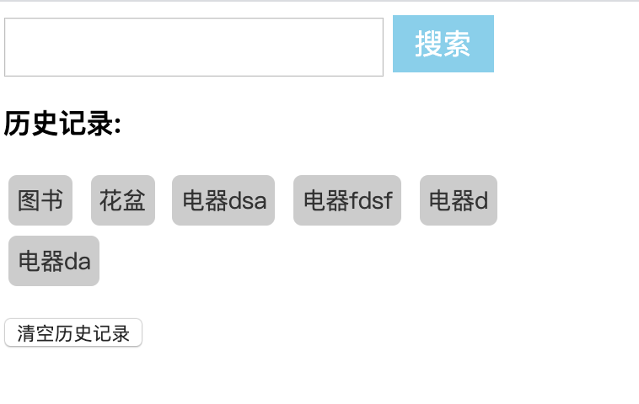

3）- 点击存入草稿：刷新页面，数据不会丢失清空

- 工作经历：添加工作经历后,刷新不会丢失

- 提交表单后，可以恢复到默认状态

